***Цель:*** учить детей различать опасные ситуации, которые могут возникнуть (пожар, безопасность в доме, личная безопасность, безопасность на дороге).

***Задачи:***

- обучать основам личной безопасности; закреплять знания опасных ситуаций, которые могут возникнуть в окружающем нас мире;

- формировать понятие «можно – нельзя» к различным ситуациям в окружающей среде;

- учить сопереживать героям сказки; вызывать желание помочь им.

- воспитывать ответственность за себя и за других.

***Ход непрерывной образовательной деятельности.***

Воспитатель: ребята сегодня мы с вами поговорим о тех опасностях, которые могут случиться с каждым из нас, и мы должны знать, как правильно вести себя, чтобы справиться с любой опасностью.

Предлагаю вам разделиться на две команды.

1. **« Нарушение правил безопасности в сказках»**

Воспитатель: посмотрите, ребята, героев каких сказок вы видите?

(Детям демонстрируются слайды по сказкам.)

(Дети должны назвать сказку, и сказать, как правильно нужно поступить в данной ситуации, чтобы обезопасить свою жизнь).

-  Нужно слушаться старших («Сестрица Алѐнушка и братец Иванушка»)

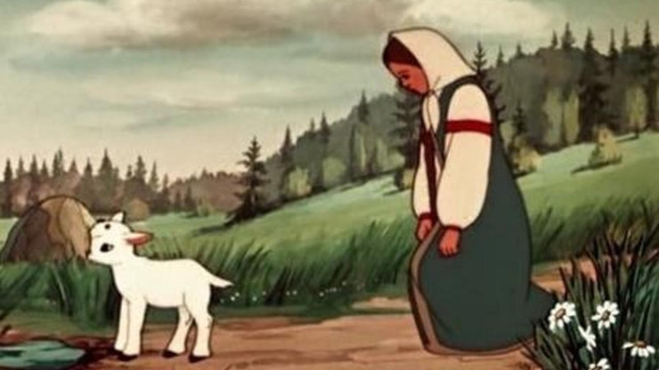

-  Не доверять незнакомым («Колобок», «Золотой ключик, или Приключения Буратино»)

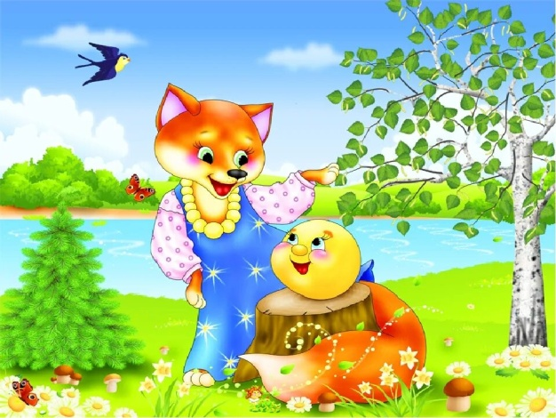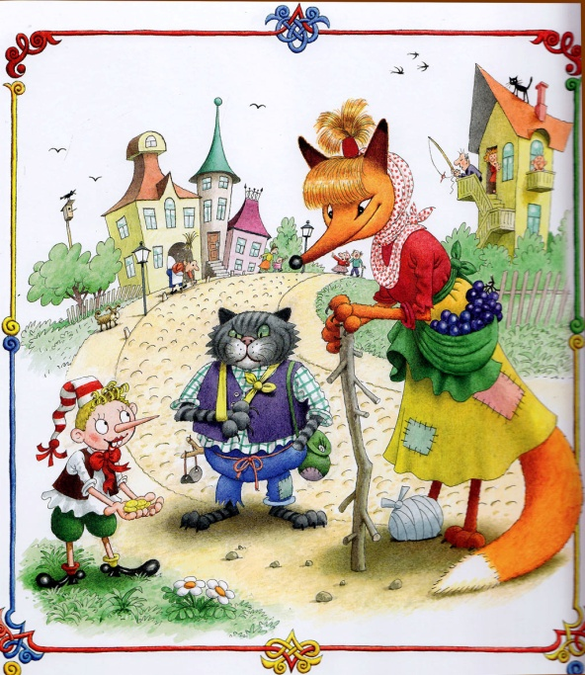

- Не открывать дверь чужим («Волк и семеро козлят»)

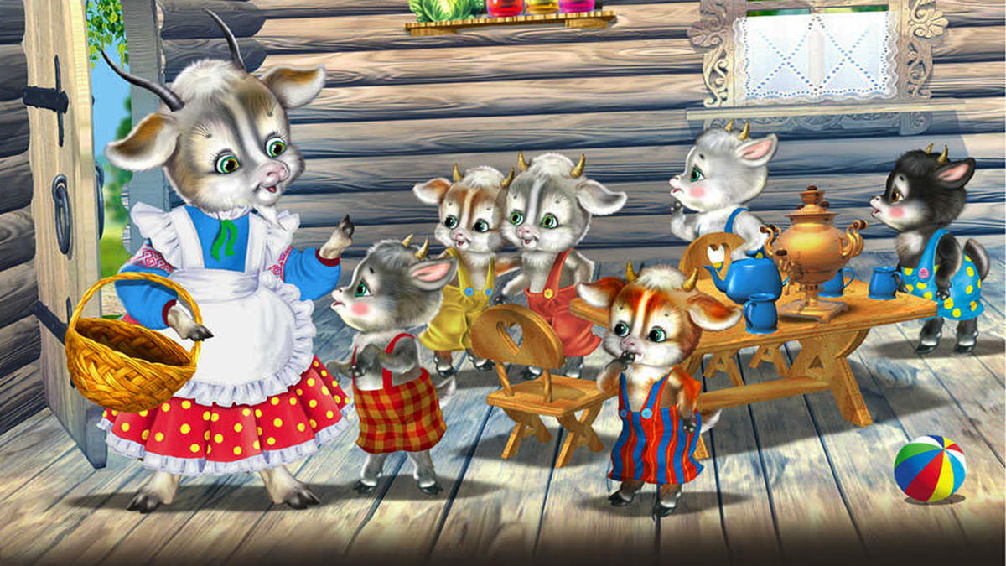

-  Не разговаривать с незнакомцами («Красная шапочка», «Кот, петух и лиса»)

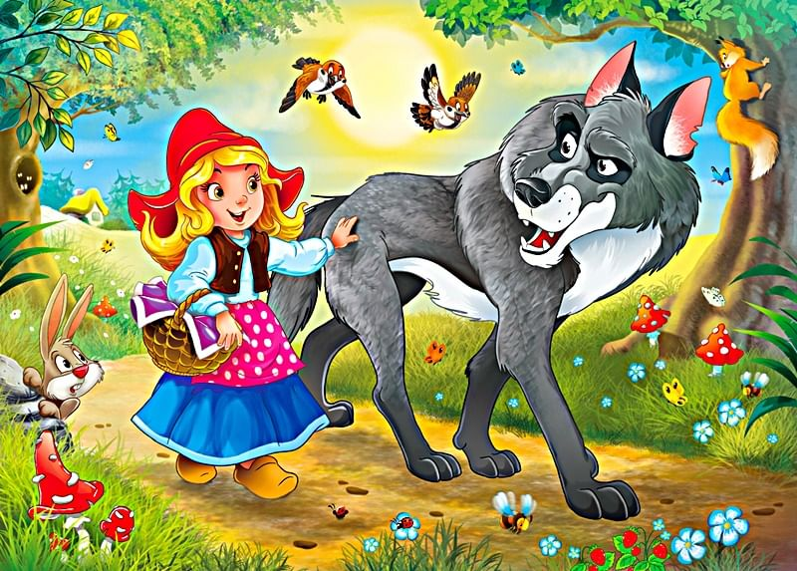

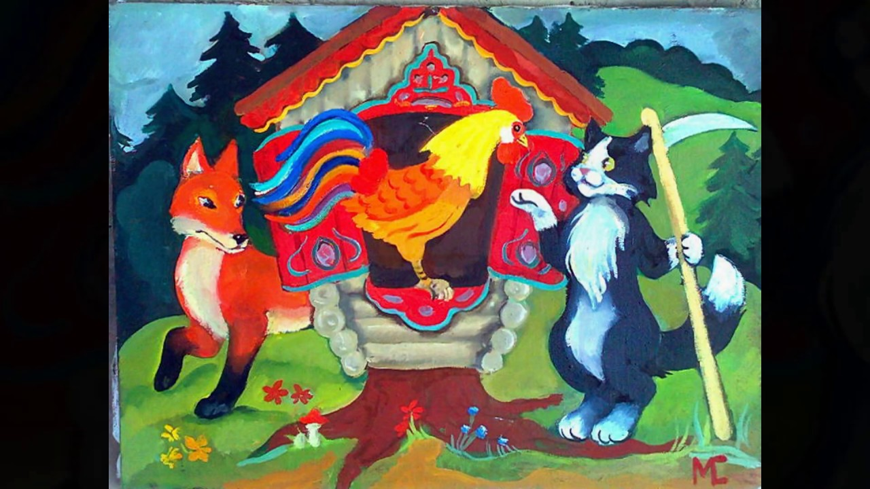

-  Не брать ничего у незнакомцев («Белоснежка и семь гномов»)

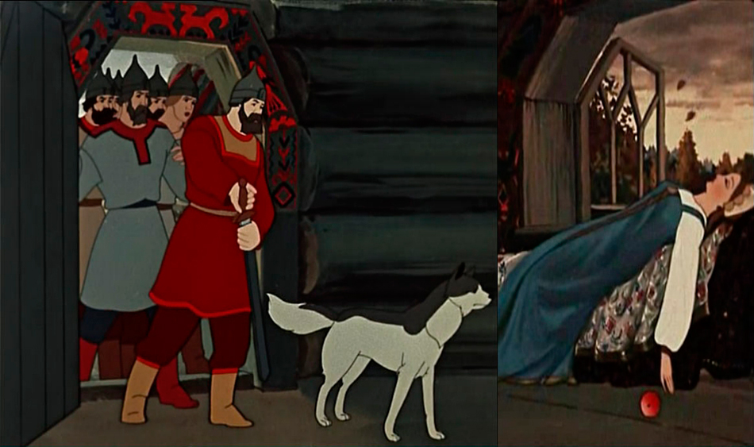

Воспитатель: Молодцы!

1. **Проблемные ситуации**

**Ситуация 1**: Как много народу бывает в магазинах, на улицах, на вокзале. Все двигаются в разные стороны, спешат, толкаются. Чуть зазевался – тебя уже отнесло от мамы или папы. Все вокруг такие высокие, за ними ничего не видно. И шумно очень – не перекричишь, не дозовешься родителей. А еще легко потеряться там, где плохо видно друг друга. Например, в большом магазине с высокими стеллажами. Страшно? Конечно!

Многие ребята делают вот что: от страха бегут, куда глаза глядят в надежде, что сейчас догонят родителей. А куда бежать-то не знают!

И, может быть, бегут как раз от мамы. Она начинает искать ребенка. Она слышит, что он плачет, идет за ним – а он от нее.

Другие дети, расстроившись, забиваются в уголок и тихонько плачут. Это тоже неправильно, родители будут искать тебя, но из-за шума не заметят. Так можно очень долго не найтись, даже будучи совсем рядом.

Что же делать? Не терять головы и просить о помощи!

**Помни :** родители где-то рядом. Они тебя ищут. Помоги им!

Если ты потерялся – стой на месте как вкопанный. Первым делом взрослые вернуться искать тебя туда, где тебя видели. Если вокруг сильно толкаются, постарайся выйти на открытое место или залезь на скамейку, чтобы тебя было видно.

Не плачь, а громко зови :”Мама я здесь!”. Все дети плачут, похоже, а голоса у всех разные. Родителям легче узнать и найти тебя по голосу.

Если тебя не нашли быстро, проси помощи у взрослых. Прежде всего, ищи человека в форме. В магазине это продавец, охранник. Если не видишь такого, подойди к какой-нибудь женщине, которая покажется тебе подходящей.

-Ребята, а что нужно сообщить полицейскому или продавцу, чтобы тебе нашли?

*Свою фамилию, имя.

*Имя, отчество родителей.

*Домашний адрес.

*Знать номер телефона.

Зная это, взрослые могут помочь тебе. Мама услышит и быстро придет!

А еще можно договориться со взрослыми заранее: если потерялся, идем к какому-нибудь издалека видному месту, например к фонтану или большой рекламной надписи. Там вы друг друга сразу найдете.

**Ситуация 2:** Если в доме что-то загорелось - (что нужно делать) Быстро уйти или выбежать из комнаты или квартиры, рассказать об этом взрослым и попросить их позвонить по телефону 01, маме на работу. Позвонить из телефона-автомата по номеру 01 и сказать, что у вас в доме пожар. При этом обязательно надо назвать свой домашний адрес. ( называют домашний адрес)

Если в квартире много дыма - (как вы поступите) низко пригнувшись, двигаться к двери, прикрывая нос и рот мокрым полотенцем. Загорелась одежда - падать и, катаясь, сбивать огонь.

**Ситуация 3:** о зимних забавах и играх.

ПРАВИЛА:

-Кататься на горке только на санках-ледянках, а не на обычных санках;

-Подниматься на горку только по ступенькам;

-Не подниматься по скользкому скату горки и с боков;

-Не кататься стоя, а только сидя;

-Не толкать, не цепляться за товарищей;

- Соблюдать очередность;

-Не спрыгивать с горки;

-Не поднимайся на горку и не катайся с игрушками и с предметами в руках;

-Прокатился, быстрее вставай и уходи, т.к. следом за тобой скатится другой

и может сбить тебя;

-Не спускайся с горки, пока не встал и не ушел с дороги предыдущий ребенок;

-Не балуйся, не борись, не подставляй ножку ни на горке, ни около горки;

**Ситуация 4: как вести себя во время прогулки в детском саду**

Выходить на участок д/с и возвращаться с прогулки нужно спокойным шагом.

- Не подходи и не трогай незнакомые пакеты и сумки.

- Не толкать своих товарищей, не ставить подножки, не драться, быть

доброжелательным и вежливым.

-Не покидать территорию своего участка без разрешения воспитателя.

-Не играть с острыми предметами.

-Не бегать с игрушками и не отбирать их у других.

-Не разбрасывать игрушки. Это нужно не только для порядка, а в целях безопасности.

Так как кто-нибудь может наступить на игрушку или другой предмет, упасть и

травмироваться.

-Не кидаться песком, землей, снегом.

-Не подходить к собакам и кошкам.

-Не трогать грибы и ягоды и не есть их.

-Не ломать деревья, кусты.

-Не махаться руками на насекомых, не ловить и не убивать их.

-Не подходить к незнакомым людям, если даже они зовут вас.

1. **Викторина:**
2. Что нужно сделать, если Вы заболели?  
   • Достать из аптечки лекарство и принять его  
   • Рассказать родителям о появившихся симптомах  
   • Ничего не делать  
   Ответ: 2   
     
   2. В лесу Вы обнаружили целую полянку с разными грибами. Какие грибы вы сорвете?  
   • Все  
   • Только красивые  
   • Спрошу у взрослых, которые разбираются в грибах  
   Ответ: 3  
     
   3. Вы дома одни. В дверь кто-то постучался и попросил впустить. Что вы будете делать  
   • Впущу  
   • Никого не впущу, позвоню родителям   
   • Впущу только если скажут, что это полиция  
   Ответ: 2  
     
   4. Какой номер телефона нужно набрать, если начался пожар  
   • 101  
   • 102  
   • 103  
   Ответ: 1  
     
   5. Какие предметы являются опасными?  
   • Иголка и ножик  
   • Гвоздь и спица  
   • Все эти предметы опасны  
   Ответ: 3  
     
   6. Где безопаснее переходить дорогу?  
   • По проезжей части  
   • По зебре (пешеходному переходу)  
   • По подземному переходу  
   Ответ: 2 и 3  
     
   8. Что делать, если Вы увидели на улице собаку, у которой нет хозяина?  
   • Накормить ее  
   • Пожалеть ее  
   • Ни в коем случае не подходить к ней. Она может быть опасна  
   Ответ: 3  
     
   9. Что может предотвратить солнечный удар?  
   • Солнцезащитный крем  
   • Головной убор  
   • Хорошее питание  
   Ответ: 2  
     
   12. Что делать при встрече с пчелой?  
   • Убегать, махать руками и громко кричать «спасите!»  
   • Постараться ее уничтожить  
   • Не трогать ее, не махать руками, спокойно перейти на другое место  
   Ответ:3  
     
   13. Если Вы пошли за грибами вместе с родителями и случайно заблудились в лесу, что будете делать?  
   • Успокоюсь, буду стоять на месте и громко кричать, пока меня не услышат  
   • Буду бежать, куда глаза глядят  
   • Буду продолжать собирать грибы самостоятельно  
   Ответ: 1  
     
   14. Почему опасно ходить по льду?  
   • Потому, что он холодный  
   • Потому, что он может быть тонким, есть вероятность провалиться  
   • Потому, что он скользкий и можно упасть и травмироваться  
   Ответ: 2 и 3  
     
   15. Вы гуляете на улице. К Вам подошла женщина и попросила пойти с ней на соседнюю улицу и помочь ей найти собаку, которую она потеряла, а она за это даст Вам вкусную конфету. Что Вы будете делать?  
   • Пойду и помогу, сделаю доброе дело  
   • Нельзя разговаривать на улице с незнакомыми людьми и тем более идти с ними куда-либо  
   • Пойду, но только не далеко   
   Ответ: 2

Воспитатель: ребята, вы молодцы. Вы знаете все правила безопасного поведения. Я желаю Вам, чтобы Вы никогда не попадали в опасные ситуации! И хочу подарить вам памятки по безопасному поведению.

